ANNEXE V
MARQUAGE DE CONFORMITÉ CE
 | 1. | Le marquage CE est constitué des initiales «CE» selon le graphisme suivant:  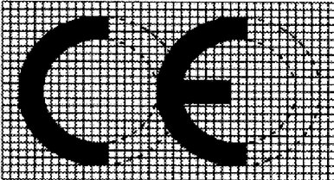

 | 2. | En cas de réduction ou d'agrandissement du marquage CE, les proportions telles qu'elles ressortent du graphisme gradué figurant ci-dessus sont respectées.

 | 3. | Les différents éléments du marquage CE ont sensiblement la même dimension verticale, qui ne peut être inférieure à 5 mm. Il peut être dérogé à cette dimension minimale pour les dispositifs de petites dimensions.

